FORMULÁRIO DE CADASTRO

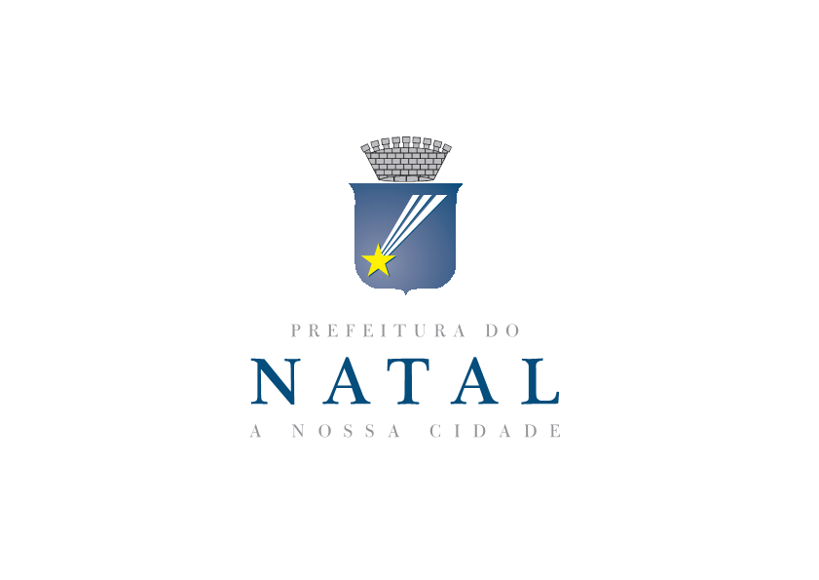 | FORMULÁRIO DE CADASTRO –  PALCO CURTINDO NA PRAÇA | Anexo
[NOME ARTÍSTICO
ESTILO
TELEFONE (DDD) CELULAR (DDD)
SITE/EMAIL

IDENTIFICAÇÃO DO PROPONENTE
2. | PESSOA JURÍDICA/FÍSICA
Razão Social: |  |  |  | CNPJ/CPF:
Endereço completo:
Cidade: |  |  | UF: | CEP:
Telefone: |  | Celular: | E-mail:
Representante: |  |  | Cargo:
Profissão: |  |  | CPF:
R.G: |  |  | Órgão Expedidor:
Endereço Residencial:
Cidade: |  |  | UF: | CEP:

3. | TÍTULO DA ATRAÇÃO / CATEGORIA SELECIONADA

4. | DESCRIÇÃO DA ATRAÇÃO (Apresente uma síntese do que pretende realizar, incluindo sua concepção) ))artística.)

5. | FICHA TÉCNICA (Indique a relação dos profissionais participantes da apresentação)
Nº | NOME | FUNÇÃO | CPF | ENDEREÇO
1.
2.
3.
4.
5.
6.
7.
8.
9.
10.

6. | PROPOSTA DE REPERTÓRIO OU ROTEIRO DA ATRAÇÃO (indicação de autor e intérprete de cada música)

7. | DATA / LOCAL | 08. | NOME COMPLETO | 09. | ASSINATURA
DATA SUGERIDA PARA A APRESENTAÇÃO.

10. | DATA / LOCAL | 11. | NOME COMPLETO | 12. | ASSINATURA
DATA E ASSINATURA DA INSCRIÇÃO.

COMPROVANTE DE INSCRIÇÃO – USO DA FUNCARTE
INSCRIÇÃO CHAMADA PÚBLICA – FESTIVAL DE MÚSICA DE NATAL.
ATRAÇÃO | Data da inscrição | Assinatura / CONFIRMAÇÃO

